**- Systemanalyse: Anforderungen (Pflichtenheft) -**

Projekt Vilkolakis

**Version:** 0.2

|  |  |  |
| --- | --- | --- |
| **Projektbezeichnung** | Vilkolakis | |
| **Projektleiter** | Sven Mludek | |
| **Verantwortlich** | Herr Kress | |
| **Erstellt am** | 26.04.19 | |
| **Zuletzt geändert** | 13.04.2019 13:20 | |
| **Bearbeitungszustand** |  | in Bearbeitung |
|  | X | vorgelegt |
|  |  | fertig gestellt |
| **Dokumentablage** | Gruppe_4/Dokumente/Pflichtenheft /04_Pflichtenheft_Vilkolakis _v.02.docx | |
| **V-Modell-XT Version** | 2.0 | |

**Weitere Produktinformationen**

|  |  |
| --- | --- |
| **Mitwirkend** | Pascal Berger Funktionssicherheitsverantwortlicher,Anwender  Andre Hoffmann Frontend Entwickler, Webdesigner, Anwender  Kevin Kunkel Projektmanager, Front/Backend Entwickler, Anwender  Lara Martin Front/Backend Entwickler, Anwender  Sven Mludek Projektleiter, Anwender |
|  | Initial |

**Änderungsverzeichnis**

|  |  |  |  |  |  |  |
| --- | --- | --- | --- | --- | --- | --- |
|  | **Änderungen** |  | **Geänderte** | **Beschreibung der** |  |  |
| **Nr.** | **Datum** | **Version** | **Kapitel** | **Änderungen** | **Autor** | **Zustand** |
| 01 | 26.04.2019 | 0.1 | alle | Überführung der Anforderungen aus dem Lastenheft | Alle | In Bearbeitung |
| 02 | 09.95.2019 | 02 | 3,5 | Anforderungen bearbeitet  PSP entworfen | Alle | In Bearbeitung |

**Prüfverzeichnis**

Die folgende Tabelle zeigt einen Überblick über alle Prüfungen – sowohl Eigenprüfungen wie auch Prüfungen durch eigenständige Qualitätssicherung – des vorliegenden Dokumentes.

|  |  |  |  |  |
| --- | --- | --- | --- | --- |
| **Datum** | **Geprüfte Version** | **Anmerkungen** | **Prüfer** | **Neuer Produktzustand** |
|  |  |  |  |  |

**Inhaltsverzeichnis**

1 Einleitung 4

2 Abkürzungsverzeichnis 5

3 Literaturverzeichnis 6

4 Abbildungsverzeichnis 7

1. **Einleitung**

Das Spiel Werwolf ist bei vielen Menschen im jeglichem Alter seit Jahren beliebt. Auch unsere Projektgruppe hat sich regelmäßig zu sogenannten Werwolf Abenden getroffen. Bei einem dieser Abende kam uns die Idee, eine Onlineversion unseres Lieblingsspiels zu entwickeln, um so auch von Zuhause aus dieser Leidenschaft nachgehen zu können. Deshalb bietet es sich an im Modul Planung und Realisierung von IT-Projekten unserer Idee nachzugehen, da uns hier die ausreichenden Mittel zur Verfügung gestellt werden.

1. **Ausgangssituation und Zielsetzung**

**Ausgangssituation**

Das Spiel Werwolf, welches wir online umsetzen werden, gibt es bereits als Kartenspiel. Die Geschichte dahinter ist, dass ein Dorf gegen Werwölfe kämpft, welche sich mitten unter Ihnen befinden. Diese töten jede Nacht einen Dorfbewohner und haben das Ziel, alle Dorfbewohner zu eliminieren. Tagsüber hat das gesamte Dorf die Möglichkeit eine Person auszuwählen, die als Werwolf verdächtigt wird. Diese wird dann erhängt und die Identität des Toten wird offenbart. Schafft das Dorf es, alle Werwölfe auf dem Marktplatz zu richten, haben die Dorfbewohner die Werwölfe besiegt und können den Rest ihres Lebens in Frieden verbringen.

**System und Systemumgebung**

Das Ziel des Projekts ist es Werwolf von zu Hause aus online spielen zu können und die größte Schwäche am Kartenspiel Werwolf auszubügeln. Nämlich das Planen eines großen Treffens. Es soll möglich sein nun spontan Freunde, Bekannte und Verwandte zu einer Werwolf Partie einzuladen ohne großen Aufwand.

Das System soll es ermöglichen die Funktionalitäten des Kartenspiels einzufangen und auch neu zu interpretieren. Es soll also möglich sein die Abstimmungen in einem transparenten System zu ermöglichen. Außerdem sollen die Rollen ihre Fähigkeiten einsetzen können.

Die Anwendung wird nach unseren Wünschen und Vorstellungen erstellt, weshalb wir auch Eigentümer nach der Entwicklung des Systems werden.

**Einbettung in die Umgebung**

Die generelle Anwendung muss über das Internet aufrufbar sein, d.h. es muss ein Webserver erreicht werden können. Dieser Webserver muss mit einer Datenbank angebunden sein, da eine Abfrage auf die Benutzer für das Login notwendig ist.

**Angaben zur Sicherheit**

Die EU-DSGVO soll für das Projekt beachtet werden.

**Annahmen**

Es wird angenommen, dass jeder Anwender einen Rechner und Internetzugang besitzt.

1. **Funktionale Anforderungen**

US_Technik_01 Webbasierte Anwendung

* Ziel: Die Anwender sollen ohne Installation einer Anwendung, dass Spiel spielen können.
* Umsetzung: Nutzung der Sprachen HTML5 um das Grundgerüst der Seite zu erstellen. Hierüber werden die Inhalte wie Bilder, Texte, Videos auf der Seite zur Verfügung gestellt. Mit CSS soll das Design aufbereitet werden. Mit JavaScript werden alle Funktionalitäten und Animationen, sowie die Kommunikation mit dem Server und einer Datenbank realisiert.

US_ Technik _02 Multi-Client-System

* Ziel: Die Anwender sollen von mehreren Systemen auf einen Server zugreifen und eine Runde Werwolf spielen können.
* Umsetzung: Als Serverseitige Plattform verwenden wir Node.js.
* Storypoints: 100

US_ Technik _03 Synchroner Spielablauf

* Ziel: Die Anwender sollen in Echtzeit den Spielverlauf verfolgen. Das heißt es wird erwartet kein rundenbasiertes Spiel zu erstellen, sondern alle Spieler können eine Aktion durchführen.
* Umsetzung: Um eine Echtzeitverbindung zu realisieren wird die JavaScript-Bibliothek Socket.IO verwendet. Mit dieser Bibliothek wird bidirektionale Echtzeitkommunikation auf dem Client-Server-System ermöglicht.

US_ Technik _04 Anlehnung am Original Spiel

* Ziel: Das Spiel soll sich nach dem Originalspiel orientieren (Tag und Nacht Rhythmus, Aktionen der Rollen, Erzähler, Abstimmungen).
* Umsetzung: Die Regeln des Originalspiels sind Grundlage für die Logik, die mit JavaScript realisiert wird.

US_ Technik _05 Spielleiter

* Ziel: Ein automatischer Spielleiter, soll die Runden im Textformat/Sprachsteuerung leiten.
* Umsetzung: Der Spielleiter soll über Audios die Spielrunden moderieren. Hierfür soll es eine eigene Funktion verwendet werden, die abhängig der Situation eine entsprechende Datei abspielt.
* Audios sind aufzunehmen und der Text ist zu verfassen (3), Funktion für den Spielleiter (5)
* Storypoints: 8

US_ Technik _06 Login

* Ziel: Es muss eine Registrierung und Anmeldung erfolgen.
* Umsetzung: Bevor ein Nutzer am Spiel teilnehmen kann, kommt er auf eine Login-Page. In der Registrierung muss ein Nutzername und ein Passwort vergeben werden. Der Anwender kann sich damit daraufhin mit diesen Daten wieder einloggen. Um dies zu realisieren, werden diese in einer DB gespeichert.
* Storypoints: 13

US_ Technik _07 Desktop Version

* Ziel: Die Anwendung soll eine anschauliche Darstellung anbieten. Die Möglichkeit diese auf verschiedene Displaygrößen darzustellen ist optional.
* Umsetzung: Das Design wird für die Auflösung 1920x1080 vorgesehen.

US_Technik_08 Datenbank

* Ziel: Die Logindaten sollen hier gespeichert werden. Eine Verschlüsselung der Daten gemäß DSGVO ist vorzunehmen.
* Umsetzung: Wir richten eine Datenbank mit Schnittstelle an die Anwendung an. Die Passwörter sind zu verschlüsseln.
* Schnittstelle einrichten(3), Passwörter verschlüsseln (3), DB einrichten (3)
* Storypoints: 12

US_Technik_09 Rollenvergabe

* Ziel: Die Rollen sollen dem Anwender zugeordnet werden. Hierbei ist die Rollenvergabe nach dem Originalspiel zu beachten.
* Umsetzung: Eine Funktion vergibt per Zufallsgenerator die Rollen an die Spieler.
* Storypoints: 13

US_Rollenlogik_01 Abstimmungsrecht

* Ziel: Jede Spielfigur besitzt eine Stimme um einen beliebigen Spieler, welchem vorgeworfen wird ein Werwolf zu sein, zum Tode zu verurteilen.
* Umsetzung: Eine Funktion mit der es möglich ist jemanden zu bestimmen. Damit die Person, mit den meisten Stimmen „stirbt“. Bei Gleichstand entscheidet der Zufall.
* Storypoints: 20

US_Rollenlogik_02 Dorfbewohner

* Ziel: Einfache Figur mit Abstimmungsrecht am Tag.
* Umsetzung: Ein Objekt mit den Attributen lebendig und Rolle. Die Funktionalitäten werden abhängig von der Rolle vergeben.
* Storypoints: 40

US_Rollenlogik_03 Werwolf

* Ziel: Figur mit Abstimmungsrecht am Tag und mit den anderen Werwölfen in der Nacht.
* Umsetzung: Ein Objekt mit den Attributen lebendig und Rolle. Die Funktionalitäten werden abhängig von der Rolle vergeben.
* Storypoints: 13

US_ Design _01 Animationen

* Ziel: Die Benutzeroberfläche soll es zulassen, dass Animationen in das Spiel integriert werden können.
* Planung: Das Designkonzept muss noch vollständig geplant werden
* Storypoints: 20
* Umsetzung: Das geplante Designkonzept soll dann vollständig umgesetzt werden,
* Storypoints: 40

1. **Nicht-Funktionale Anforderungen**

US_Performance_01

* Ziel: Die Anwendung soll in der Lage sein eine Verarbeitung in einer Sekunde zu verarbeiten.

US_Design/Benutzerfreundlichkeit_01 Intuitives Gameplay

* Ziel: Das Spiel soll selbsterklärend sein.

US_Design/Benutzerfreundlichkeit_02 Einfache Bedienung

* Ziel: Die Anwender sollen sich schnell zurechtfinden.

US_Sicherheit_01 EU DSGVO

* Ziel: Für die Bedienung der Webseite muss der Anwender den Nutzungsbedingungen der EU-DSGVO zustimmen.

US_Logistik_01 Dokumentation

* Ziel: Eine Protokollierung der Architektur und der eingebauten Methoden für die Verarbeitung müssen vorliegen, damit eine Wartung erfolgreich durchgeführt werden kann.

1. **Skizze des Lebenszyklus und der Gesamtsystemarchitektur**

Für die Systemarchitektur sind ein Server (oder Rechner) notwendig, welcher es erlaubt seinen Dienst zu beanspruchen. Außerdem ist ein DBMS mit einem Datenbestand notwendig, um eine Registrierung und Login zu ermöglichen.

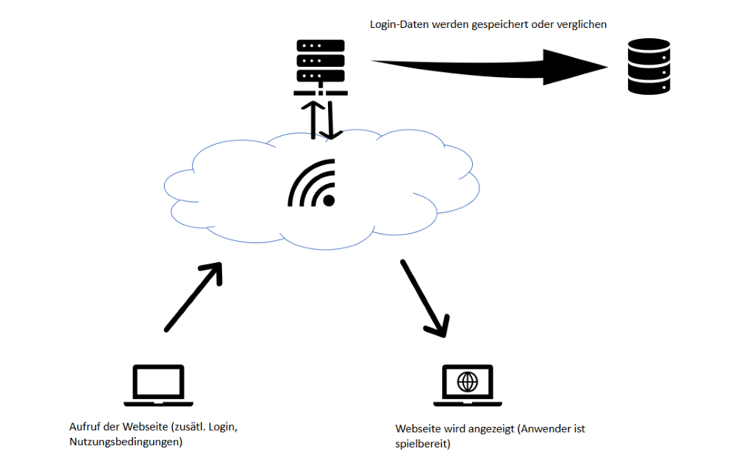

Abbildung 1: Skizze des Lebenszyklus

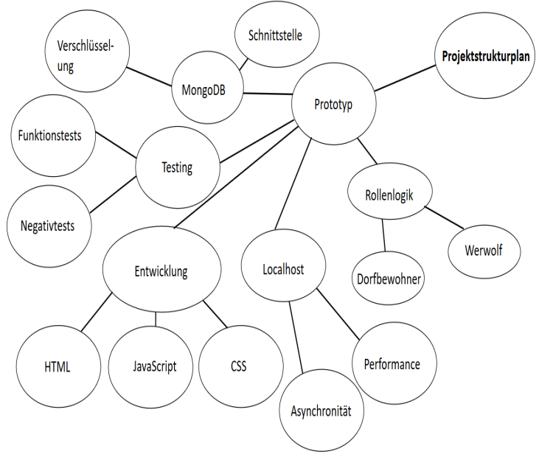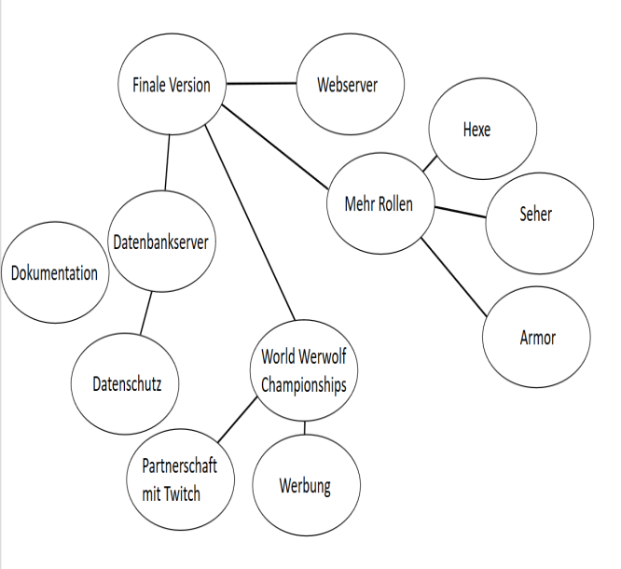

Abbildung 2: Projektstrukturplan

1. **Sicherheitsrelevante Anforderungen, Risikoakzeptanz und Sicherheitsstufen**

Da bei dem Projekt Personenbezogene Daten wie die IP-Adresse verwendet werden, ist der Datenschutz ein Thema, welches berücksichtigt werden soll. Jeder Nutzer des Spiels muss zustimmen, dass personenbezogene Daten gesammelt werden und weiterverarbeitet werden können. Wer nicht zustimmt, kann das Spiel nicht nutzen, da zumindest die IP-Adresse eine Voraussetzung ist, um das Spiel zu spielen.

Personenbezogene Daten sollen allerdings nicht genutzt werden. Um die Nutzer zu unterscheiden, muss im Rahmen des Logins ein Benutzername vergeben werden. Dieser ist frei wählbar und somit kann darüber nicht auf die Identität des Users zurückgeschlossen werden. Um trotzdem rechtlich abgesichert zu bleiben, müssen die User folgender Datenschutzerklärung zustimmen, vorbehaltlich der Tatsache, dass sich der Umfang des Projektes nicht mehr ändert:

Datenschutzerklärung

Diese Datenschutzerklärung klärt Sie über die Art, den Umfang und Zweck der Verarbeitung von personenbezogenen Daten (nachfolgend kurz „Daten“) im Rahmen der Erbringung unserer Leistungen sowie innerhalb unseres Onlineangebotes und der mit ihm verbundenen Webseiten, Funktionen und Inhalte sowie externen Onlinepräsenzen, wie z.B. unser Social Media Profile auf (nachfolgend gemeinsam bezeichnet als „Onlineangebot“). Im Hinblick auf die verwendeten Begrifflichkeiten, wie z.B. „Verarbeitung“ oder „Verantwortlicher“ verweisen wir auf die Definitionen im Art. 4 der Datenschutzgrundverordnung (DSGVO).

Arten der verarbeiteten Daten

-Bestandsdaten (z.B., Personen-Stammdaten, Namen oder Adressen).

-Kontaktdaten (z.B., E-Mail, Telefonnummern).

-Inhaltsdaten (z.B., Texteingaben, Fotografien, Videos).

-Nutzungsdaten (z.B., besuchte Webseiten, Interesse an Inhalten, Zugriffszeiten).

-Meta-/Kommunikationsdaten (z.B., Geräte-Informationen, IP-Adressen).

Kategorien betroffener Personen

Besucher und Nutzer des Onlineangebotes (Nachfolgend bezeichnen wir die betroffenen Personen zusammenfassend auch als „Nutzer“).

Zweck der Verarbeitung

-Zurverfügungstellung des Onlineangebotes, seiner Funktionen und Inhalte.

-Beantwortung von Kontaktanfragen und Kommunikation mit Nutzern.

-Sicherheitsmaßnahmen.

-Reichweitenmessung/Marketing

Verwendete Begrifflichkeiten

„Personenbezogene Daten“ sind alle Informationen, die sich auf eine identifizierte oder identifizierbare natürliche Person (im Folgenden „betroffene Person“) beziehen; als identifizierbar wird eine natürliche Person angesehen, die direkt oder indirekt, insbesondere mittels Zuordnung zu einer Kennung wie einem Namen, zu einer Kennnummer, zu Standortdaten, zu einer Online-Kennung (z.B. Cookie) oder zu einem oder mehreren besonderen Merkmalen identifiziert werden kann, die Ausdruck der physischen, physiologischen, genetischen, psychischen, wirtschaftlichen, kulturellen oder sozialen Identität dieser natürlichen Person sind.

„Verarbeitung“ ist jeder mit oder ohne Hilfe automatisierter Verfahren ausgeführte Vorgang oder jede solche Vorgangsreihe im Zusammenhang mit personenbezogenen Daten. Der Begriff reicht weit und umfasst praktisch jeden Umgang mit Daten.

„Pseudonymisierung“ die Verarbeitung personenbezogener Daten in einer Weise, dass die personenbezogenen Daten ohne Hinzuziehung zusätzlicher Informationen nicht mehr einer spezifischen betroffenen Person zugeordnet werden können, sofern diese zusätzlichen Informationen gesondert aufbewahrt werden und technischen und organisatorischen Maßnahmen unterliegen, die gewährleisten, dass die personenbezogenen Daten nicht einer identifizierten oder identifizierbaren natürlichen Person zugewiesen werden.

„Profiling“ jede Art der automatisierten Verarbeitung personenbezogener Daten, die darin besteht, dass diese personenbezogenen Daten verwendet werden, um bestimmte persönliche Aspekte, die sich auf eine natürliche Person beziehen, zu bewerten, insbesondere um Aspekte bezüglich Arbeitsleistung, wirtschaftliche Lage, Gesundheit, persönliche Vorlieben, Interessen, Zuverlässigkeit, Verhalten, Aufenthaltsort oder Ortswechsel dieser natürlichen Person zu analysieren oder vorherzusagen.

Als „Verantwortlicher“ wird die natürliche oder juristische Person, Behörde, Einrichtung oder andere Stelle, die allein oder gemeinsam mit anderen über die Zwecke und Mittel der Verarbeitung von personenbezogenen Daten entscheidet, bezeichnet.

„Auftragsverarbeiter“ eine natürliche oder juristische Person, Behörde, Einrichtung oder andere Stelle, die personenbezogene Daten im Auftrag des Verantwortlichen verarbeitet.

Maßgebliche Rechtsgrundlagen

Nach Maßgabe des Art. 13 DSGVO teilen wir Ihnen die Rechtsgrundlagen unserer Datenverarbeitungen mit. Für Nutzer aus dem Geltungsbereich der Datenschutzgrundverordnung (DSGVO), d.h. der EU und des EWG gilt, sofern die Rechtsgrundlage in der Datenschutzerklärung nicht genannt wird, Folgendes:

Die Rechtsgrundlage für die Einholung von Einwilligungen ist Art. 6 Abs. 1 lit. a und Art. 7 DSGVO;

Die Rechtsgrundlage für die Verarbeitung zur Erfüllung unserer Leistungen und Durchführung vertraglicher Maßnahmen sowie Beantwortung von Anfragen ist Art. 6 Abs. 1 lit. b DSGVO;

Die Rechtsgrundlage für die Verarbeitung zur Erfüllung unserer rechtlichen Verpflichtungen ist Art. 6 Abs. 1 lit. c DSGVO;

Für den Fall, dass lebenswichtige Interessen der betroffenen Person oder einer anderen natürlichen Person eine Verarbeitung personenbezogener Daten erforderlich machen, dient Art. 6 Abs. 1 lit. d DSGVO als Rechtsgrundlage.

Die Rechtsgrundlage für die erforderliche Verarbeitung zur Wahrnehmung einer Aufgabe, die im öffentlichen Interesse liegt oder in Ausübung öffentlicher Gewalt erfolgt, die dem Verantwortlichen übertragen wurde ist Art. 6 Abs. 1 lit. e DSGVO.

Die Rechtsgrundlage für die Verarbeitung zur Wahrung unserer berechtigten Interessen ist Art. 6 Abs. 1 lit. f DSGVO.

Die Verarbeitung von Daten zu anderen Zwecken als denen, zu denen sie erhoben wurden, bestimmt sich nach den Vorgaben des Art 6 Abs. 4 DSGVO.

Die Verarbeitung von besonderen Kategorien von Daten (entsprechend Art. 9 Abs. 1 DSGVO) bestimmt sich nach den Vorgaben des Art. 9 Abs. 2 DSGVO.

Sicherheitsmaßnahmen

Wir treffen nach Maßgabe der gesetzlichen Vorgabenunter Berücksichtigung des Stands der Technik, der Implementierungskosten und der Art, des Umfangs, der Umstände und der Zwecke der Verarbeitung sowie der unterschiedlichen Eintrittswahrscheinlichkeit und Schwere des Risikos für die Rechte und Freiheiten natürlicher Personen, geeignete technische und organisatorische Maßnahmen, um ein dem Risiko angemessenes Schutzniveau zu gewährleisten.

Zu den Maßnahmen gehören insbesondere die Sicherung der Vertraulichkeit, Integrität und Verfügbarkeit von Daten durch Kontrolle des physischen Zugangs zu den Daten, als auch des sie betreffenden Zugriffs, der Eingabe, Weitergabe, der Sicherung der Verfügbarkeit und ihrer Trennung. Des Weiteren haben wir Verfahren eingerichtet, die eine Wahrnehmung von Betroffenenrechten, Löschung von Daten und Reaktion auf Gefährdung der Daten gewährleisten. Ferner berücksichtigen wir den Schutz personenbezogener Daten bereits bei der Entwicklung, bzw. Auswahl von Hardware, Software sowie Verfahren, entsprechend dem Prinzip des Datenschutzes durch Technikgestaltung und durch datenschutzfreundliche Voreinstellungen.

Zusammenarbeit mit Auftragsverarbeitern, gemeinsam Verantwortlichen und Dritten

Sofern wir im Rahmen unserer Verarbeitung Daten gegenüber anderen Personen und Unternehmen (Auftragsverarbeitern, gemeinsam Verantwortlichen oder Dritten) offenbaren, sie an diese übermitteln oder ihnen sonst Zugriff auf die Daten gewähren, erfolgt dies nur auf Grundlage einer gesetzlichen Erlaubnis (z.B. wenn eine Übermittlung der Daten an Dritte, wie an Zahlungsdienstleister, zur Vertragserfüllung erforderlich ist), Nutzer eingewilligt haben, eine rechtliche Verpflichtung dies vorsieht oder auf Grundlage unserer berechtigten Interessen (z.B. beim Einsatz von Beauftragten, Webhostern, etc.).

Sofern wir Daten anderen Unternehmen unserer Unternehmensgruppe offenbaren, übermitteln oder ihnen sonst den Zugriff gewähren, erfolgt dies insbesondere zu administrativen Zwecken als berechtigtes Interesse und darüberhinausgehend auf einer den gesetzlichen Vorgaben entsprechenden Grundlage.

Übermittlungen in Drittländer

Sofern wir Daten in einem Drittland (d.h. außerhalb der Europäischen Union (EU), des Europäischen Wirtschaftsraums (EWR) oder der Schweizer Eidgenossenschaft) verarbeiten oder dies im Rahmen der Inanspruchnahme von Diensten Dritter oder Offenlegung, bzw. Übermittlung von Daten an andere Personen oder Unternehmen geschieht, erfolgt dies nur, wenn es zur Erfüllung unserer (vor)vertraglichen Pflichten, auf Grundlage Ihrer Einwilligung, aufgrund einer rechtlichen Verpflichtung oder auf Grundlage unserer berechtigten Interessen geschieht. Vorbehaltlich ausdrücklicher Einwilligung oder vertraglich erforderlicher Übermittlung, verarbeiten oder lassen wir die Daten nur in Drittländern mit einem anerkannten Datenschutzniveau, zu denen die unter dem "Privacy-Shield" zertifizierten US-Verarbeiter gehören oder auf Grundlage besonderer Garantien, wie z.B. vertraglicher Verpflichtung durch sogenannte Standardschutzklauseln der EU-Kommission, dem Vorliegen von Zertifizierungen oder verbindlichen internen Datenschutzvorschriften verarbeiten (Art. 44 bis 49 DSGVO, Informationsseite der EU-Kommission).

Rechte der betroffenen Personen

Sie haben das Recht, eine Bestätigung darüber zu verlangen, ob betreffende Daten verarbeitet werden und auf Auskunft über diese Daten sowie auf weitere Informationen und Kopie der Daten entsprechend den gesetzlichen Vorgaben.

Sie haben entsprechend. den gesetzlichen Vorgaben das Recht, die Vervollständigung der Sie betreffenden Daten oder die Berichtigung der Sie betreffenden unrichtigen Daten zu verlangen.

Sie haben nach Maßgabe der gesetzlichen Vorgaben das Recht zu verlangen, dass betreffende Daten unverzüglich gelöscht werden, bzw. alternativ nach Maßgabe der gesetzlichen Vorgaben eine Einschränkung der Verarbeitung der Daten zu verlangen.

Sie haben das Recht zu verlangen, dass die Sie betreffenden Daten, die Sie uns bereitgestellt haben nach Maßgabe der gesetzlichen Vorgaben zu erhalten und deren Übermittlung an andere Verantwortliche zu fordern.

Sie haben ferner nach Maßgabe der gesetzlichen Vorgaben das Recht, eine Beschwerde bei der zuständigen Aufsichtsbehörde einzureichen.

Widerrufsrecht

Sie haben das Recht, erteilte Einwilligungen mit Wirkung für die Zukunft zu widerrufen.

Widerspruchsrecht

Sie können der künftigen Verarbeitung der Sie betreffenden Daten nach Maßgabe der gesetzlichen Vorgaben jederzeit widersprechen. Der Widerspruch kann insbesondere gegen die Verarbeitung für Zwecke der Direktwerbung erfolgen.

Cookies und Widerspruchsrecht bei Direktwerbung

Als „Cookies“ werden kleine Dateien bezeichnet, die auf Rechnern der Nutzer gespeichert werden. Innerhalb der Cookies können unterschiedliche Angaben gespeichert werden. Ein Cookie dient primär dazu, die Angaben zu einem Nutzer (bzw. dem Gerät auf dem das Cookie gespeichert ist) während oder auch nach seinem Besuch innerhalb eines Onlineangebotes zu speichern. Als temporäre Cookies, bzw. „Session-Cookies“ oder „transiente Cookies“, werden Cookies bezeichnet, die gelöscht werden, nachdem ein Nutzer ein Onlineangebot verlässt und seinen Browser schließt. In einem solchen Cookie kann z.B. der Inhalt eines Warenkorbs in einem Onlineshop oder ein Login-Status gespeichert werden. Als „permanent“ oder „persistent“ werden Cookies bezeichnet, die auch nach dem Schließen des Browsers gespeichert bleiben. So kann z.B. der Login-Status gespeichert werden, wenn die Nutzer diese nach mehreren Tagen aufsuchen. Ebenso können in einem solchen Cookie die Interessen der Nutzer gespeichert werden, die für Reichweitenmessung oder Marketingzwecke verwendet werden. Als „Third-Party-Cookie“ werden Cookies bezeichnet, die von anderen Anbietern als dem Verantwortlichen, der das Onlineangebot betreibt, angeboten werden (andernfalls, wenn es nur dessen Cookies sind spricht man von „First-Party Cookies“).

Wir können temporäre und permanente Cookies einsetzen und klären hierüber im Rahmen unserer Datenschutzerklärung auf.

Sofern wir die Nutzer um eine Einwilligung in den Einsatz von Cookies bitten (z.B. im Rahmen einer Cookie-Einwilligung), ist die Rechtsgrundlage dieser Verarbeitung Art. 6 Abs. 1 lit. a. DSGVO. Ansonsten werden die personenbezogenen Cookies der Nutzer entsprechend den nachfolgenden Erläuterungen im Rahmen dieser Datenschutzerklärung auf Grundlage unserer berechtigten Interessen (d.h. Interesse an der Analyse, Optimierung und wirtschaftlichem Betrieb unseres Onlineangebotes im Sinne des Art. 6 Abs. 1 lit. f. DSGVO) oder sofern der Einsatz von Cookies zur Erbringung unserer vertragsbezogenen Leistungen erforderlich ist, gem. Art. 6 Abs. 1 lit. b. DSGVO, bzw. sofern der Einsatz von Cookies für die Wahrnehmung einer Aufgabe, die im öffentlichen Interesse liegt erforderlich ist oder in Ausübung öffentlicher Gewalt erfolgt, gem. Art. 6 Abs. 1 lit. e. DSGVO, verarbeitet.

Falls die Nutzer nicht möchten, dass Cookies auf ihrem Rechner gespeichert werden, werden sie gebeten die entsprechende Option in den Systemeinstellungen ihres Browsers zu deaktivieren. Gespeicherte Cookies können in den Systemeinstellungen des Browsers gelöscht werden. Der Ausschluss von Cookies kann zu Funktionseinschränkungen dieses Onlineangebotes führen.

Ein genereller Widerspruch gegen den Einsatz der zu Zwecken des Onlinemarketing eingesetzten Cookies kann bei einer Vielzahl der Dienste, vor allem im Fall des Trackings, über die US-amerikanische Seite <http://www.aboutads.info/choices/> oder die EU-Seite <http://www.youronlinechoices.com/> erklärt werden. Des Weiteren kann die Speicherung von Cookies mittels deren Abschaltung in den Einstellungen des Browsers erreicht werden. Bitte beachten Sie, dass dann gegebenenfalls nicht alle Funktionen dieses Onlineangebotes genutzt werden können.

Löschung von Daten

Die von uns verarbeiteten Daten werden nach Maßgabe der gesetzlichen Vorgaben gelöscht oder in ihrer Verarbeitung eingeschränkt. Sofern nicht im Rahmen dieser Datenschutzerklärung ausdrücklich angegeben, werden die bei uns gespeicherten Daten gelöscht, sobald sie für ihre Zweckbestimmung nicht mehr erforderlich sind und der Löschung keine gesetzlichen Aufbewahrungspflichten entgegenstehen.

Sofern die Daten nicht gelöscht werden, weil sie für andere und gesetzlich zulässige Zwecke erforderlich sind, wird deren Verarbeitung eingeschränkt. D.h. die Daten werden gesperrt und nicht für andere Zwecke verarbeitet. Das gilt z.B. für Daten, die aus handels- oder steuerrechtlichen Gründen aufbewahrt werden müssen.

Änderungen und Aktualisierungen der Datenschutzerklärung

Wir bitten Sie sich regelmäßig über den Inhalt unserer Datenschutzerklärung zu informieren. Wir passen die Datenschutzerklärung an, sobald die Änderungen der von uns durchgeführten Datenverarbeitungen dies erforderlich machen. Wir informieren Sie, sobald durch die Änderungen eine Mitwirkungshandlung Ihrerseits (z.B. Einwilligung) oder eine sonstige individuelle Benachrichtigung erforderlich wird.

Registrierfunktion

Nutzer können ein Nutzerkonto anlegen. Im Rahmen der Registrierung werden die erforderlichen Pflichtangaben den Nutzern mitgeteilt und auf Grundlage des Art. 6 Abs. 1 lit. b DSGVO zu Zwecken der Bereitstellung des Nutzerkontos verarbeitet. Zu den verarbeiteten Daten gehören insbesondere die Login-Informationen (Name, Passwort sowie eine E-Mailadresse). Die im Rahmen der Registrierung eingegebenen Daten werden für die Zwecke der Nutzung des Nutzerkontos und dessen Zwecks verwendet.

Die Nutzer können über Informationen, die für deren Nutzerkonto relevant sind, wie z.B. technische Änderungen, per E-Mail informiert werden. Wenn Nutzer ihr Nutzerkonto gekündigt haben, werden deren Daten im Hinblick auf das Nutzerkonto, vorbehaltlich einer gesetzlichen Aufbewahrungspflicht, gelöscht. Es obliegt den Nutzern, ihre Daten bei erfolgter Kündigung vor dem Vertragsende zu sichern. Wir sind berechtigt, sämtliche während der Vertragsdauer gespeicherten Daten des Nutzers unwiederbringlich zu löschen.

Im Rahmen der Inanspruchnahme unserer Registrierungs- und Anmeldefunktionen sowie der Nutzung des Nutzerkontos, speichern wir die IP-Adresse und den Zeitpunkt der jeweiligen Nutzerhandlung. Die Speicherung erfolgt auf Grundlage unserer berechtigten Interessen, als auch der Nutzer an Schutz vor Missbrauch und sonstiger unbefugter Nutzung. Eine Weitergabe dieser Daten an Dritte erfolgt grundsätzlich nicht, außer sie ist zur Verfolgung unserer Ansprüche erforderlich oder es besteht hierzu besteht eine gesetzliche Verpflichtung gem. Art. 6 Abs. 1 lit. c. DSGVO. Die IP-Adressen werden spätestens nach 7 Tagen anonymisiert oder gelöscht.

Erhebung von Zugriffsdaten und Logfiles

Wir, bzw. unser Hostinganbieter, erhebt auf Grundlage unserer berechtigten Interessen im Sinne des Art. 6 Abs. 1 lit. f. DSGVO Daten über jeden Zugriff auf den Server, auf dem sich dieser Dienst befindet (sogenannte Serverlogfiles). Zu den Zugriffsdaten gehören Name der abgerufenen Webseite, Datei, Datum und Uhrzeit des Abrufs, übertragene Datenmenge, Meldung über erfolgreichen Abruf, Browsertyp nebst Version, das Betriebssystem des Nutzers, Referrer URL (die zuvor besuchte Seite), IP-Adresse und der anfragende Provider.

Logfile-Informationen werden aus Sicherheitsgründen (z.B. zur Aufklärung von Missbrauchs- oder Betrugshandlungen) für die Dauer von maximal 7 Tagen gespeichert und danach gelöscht. Daten, deren weitere Aufbewahrung zu Beweiszwecken erforderlich ist, sind bis zur endgültigen Klärung des jeweiligen Vorfalls von der Löschung ausgenommen.

1. **Lieferumfang**

Es sind alle Gegenstände und Dienstleistungen aufzulisten, die während des Projektverlaufs oder bei Abschluss des Projektes vom Auftragnehmer an den Auftraggeber zu liefern sind. Jede »Lieferung erfordert eine Abnahmeprüfung. Der Lieferumfang kann je nach Vereinbarung das System, Teile des Systems, ein »Unterstützungssystem, Teile eines Unterstützungssystems, Dokumente und vereinbarte Dienstleistungen enthalten.

[Hier Ihren Text einfügen...]

|  |  |  |
| --- | --- | --- |
|  | **Beispielhafte Produktgestaltung** |  |
|  |  |
| Zur Beschreibung des Lieferumfangs können folgenden Merkmalen hinzugezogen werden:   * Kurzbezeichnung (bzw. sonstiger eindeutige Identifikator), * Was ist im Lieferumfang enthalten? * Wann ist Liefertermin? * Wie erfolgt die Lieferung? * Geplanter Lieferort und Empfänger. * Eventuell getroffene Auflagen für die Abnahme. | | |

1. **Abnahmekriterien und Vorgehen zur Abnahmeprüfung**

Abnahmekriterien legen fest, welche Kriterien die »Lieferung erfüllen muss, um den Anforderungen zu entsprechen. Sie sollten messbar dargestellt werden und können nach ihren drei wesentlichen Bestandteilen - Ausgangssituation, Aktion(en) und erwartetes Ergebnis - strukturiert werden. Aus vertraglicher Sicht beschreiben die Abnahmekriterien die Bedingungen für die Entscheidung, ob das Endprodukt die gestellten Anforderungen erfüllt oder nicht. Abnahmekriterien können sich sowohl auf einzelne Anforderungen ("Unter welchen Bedingungen gilt die Anforderung als erfüllt?") als auch auf den Lieferumfang ("Welche Bedingungen müssen erfüllt sein, damit eine konkrete Lieferung abgenommen wird?") beziehen. Die Abnahmekriterien sind Grundlage der Abnahmeprüfung und gehen als Anforderungen in die »Prüfspezifikation Lieferung ein.

*Vor* der Auftragsvergabe können die Abnahmekriterien ggf. nur in einer allgemeinen Form (z.B. K.o.-Kriterien) angegeben werden, da beispielsweise noch nicht klar ist, wann welche (Teil-)Lieferungen erfolgen. Beispielsweise kann definiert sein, dass mindestens 90% aller Prüffälle für eine erfolgreiche Abnahme erfüllt sein müssen. Ebenfalls bietet es sich an, Abnahmekriterien in Form von konkreten Abnahmeszenarien zu beschreiben, die das System bei der Lieferung durchlaufen muss.

*Nach* der Auftragsvergabe sollten die Abnahmekriterien detailliert werden; dies kann - je nach vertraglicher Vereinbarung - auch durch den Auftragnehmer im Rahmen der Erstellung des Pflichtenhefts erfolgen. In jedem Fall sollten die erwarteten Ergebnisse der Abnahme und das Vorgehen bei der Abnahmeprüfung für jede Lieferung schon vor der Abnahme detailliert festgelegt und zwischen Auftraggeber und Auftragnehmer abgestimmt werden.

[Hier Ihren Text einfügen...]

1. **Glossar**

Das Glossar ist eine Sammlung aller verwendeten Fachbegriffe und dient dazu, allen Projektbeteiligten ein gemeinsames Verständnis zu ermöglichen. Damit können unterschiedliche Interpretationen und Missverständnisse vermieden werden und das Verständnis der Anforderungen wird erhöht. Das Glossar ist für alle Projektbeteiligten verbindlich.

Es empfiehlt sich, neben der Erläuterung der Begriffe auch mögliche Abkürzungen und für eventuelle Rückfragen auch die Herkunft bzw. die Quelle der Erläuterung anzugeben.

[Hier Ihren Text einfügen...]

1. **Abkürzungsverzeichnis**

|  |  |
| --- | --- |
| **Abkürzung** | **Erklärung** |
|  |  |

1. **Literaturverzeichnis**
2. **Abbildungsverzeichnis**

**Abbildungsverzeichnis**

Abbildung 1: Skizze des Lebenszyklus…………………………………………………………10

Abbildung 2: Projektstrukturplan………………………………………………………………...10

**Vorgaben zur Prüfung des Dokuments**

Inhaltliche und formale Vorgaben an das Produkt sind dem Teil 5: V-Modell-Referenz Produkte des V-Modell XT und gegebenenfalls einer zugehörigen Prüfspezifikation Dokument zu entnehmen. Für die Überprüfung des Produktes hinsichtlich seiner inhaltlichen Konsistenz zu bereits fertig gestellten Produkten sind die folgenden Produktabhängigkeiten zu überprüfen.

**Bewertung der Anforderungen**

Betroffene Produkte:

* Anforderungen (Lastenheft)
* Anforderungsbewertung
* Marktsichtung für Fertigprodukte

Beschreibung:

Die »Anforderungsbewertung erfolgt auf Grundlage der Anforderungen (siehe »Anforderungen (Lastenheft)) und fließt in eine aktualisierte Version der Anforderungen wieder ein. In der Anforderungsbewertung werden alle Anforderungen auf ihre Finanzierbarkeit, Wirtschaftlichkeit und auch auf ihre Notwendigkeit hin überprüft.

**Projektvorschlag und Anforderungen**

Betroffene Produkte:

* Anforderungen (Lastenheft)
* Projektvorschlag

Beschreibung:

Im Produkt »Anforderungen (Lastenheft) bzw. »Lastenheft Gesamtprojekt sind die Informationen aus dem »Projektvorschlag hinsichtlich Rahmenbedingungen, Systemidee und Realisierungsplan zu berücksichtigen.

**Konsistenz von Teilprojekt-Anforderungen zum Lastenheft Gesamtprojekt**

Betroffene Produkte:

* Anforderungen (Lastenheft)

Beschreibung:

Die »Anforderungen (Lastenheft) von Teilprojekten müssen konsistent sein zu Anforderungen aus dem »Bewertung Lastenheft Gesamtprojekt.

**Erstellung der Kaufmännischen Projektkalkulation**

Betroffene Produkte:

* Anforderungen (Lastenheft)
* Kaufmännische Projektkalkulation
* Projektplan
* Risikoliste
* Schätzung
* Gesamtsystemspezifikation (Pflichtenheft)

Beschreibung:

Das Produkt »Anforderungen (Lastenheft) und »Gesamtsystemspezifikation (Pflichtenheft) sowie die geplanten »Arbeitspakete im »Projektplan, die Ergebnisse von »Schätzung und die Risikobetrachtungen in der »Risikoliste sind Grundlage für die Erstellung des »Produkte »Kaufmännische Projektkalkulation.

Im Produkt »Anforderungen (Lastenheft) und »Gesamtsystemspezifikation (Pflichtenheft) werden Vorgaben zum Lebenszyklus gemacht, welche als Soll-Werte in die kaufmännische Projektkalkulation eingehen.

Die »Kontenstruktur ist eine in der Regel gröbere Sicht auf die geplanten Arbeitspakete beziehungsweise die geplante Erstellung von Systemelementen im »Projektplan. Die »Kontenstruktur sollte sich möglichst unmittelbar aus der Struktur der Arbeitspakete im »Projektplan ableiten, um bei einer Überarbeitung der Planung die Konsistenz zum Produkt »Kaufmännische Projektkalkulation einfach wieder herstellen zu können.

Der geschätzte Aufwand ist die Eingangsgröße für die Berechnung der geplanten »Projektkosten.

Werden Risiken akzeptiert und bewusst auf Gegenmaßnahmen verzichtet, muss geprüft werden, ob Geldrückstellungen beispielsweise für Konventionalstrafen nötig sind.

**Konsistenz von Lasten- und Pflichtenheft (ohne Vertrag)**

Betroffene Produkte:

* Anforderungen (Lastenheft)
* Gesamtsystemspezifikation (Pflichtenheft)

Beschreibung:

Sofern kein »Vertrag vorliegt, so sind die festgelegten »Anforderungen (Lastenheft) in der »Gesamtsystemspezifikation (Pflichtenheft) vollständig abzudecken. Der Systemersteller sorgt dafür, dass alle funktionalen und nichtfunktionalen Anforderungen des Lastenhefts in der von ihm erstellten ersten Grobarchitektur des Systems (einschließlich der Schnittstellenübersicht) erfüllt werden. Die Anforderungen sind gegebenenfalls zu verfeinern.

**Produktumfang für die Sicherheit**

Betroffene Produkte:

* Anforderungen (Lastenheft)
* Projekthandbuch
* Gesamtsystemspezifikation (Pflichtenheft)

Beschreibung:

Aus dem Projekthandbuch, Thema »Organisation und Vorgaben zur Sicherheit wird ersichtlich, ob in dem Projekt Informationssicherheitsaspekte bzw. Funktionssicherheitsaspekte zu berücksichtigen sind und damit bzgl. der Anforderungen in den »Anforderungen (Lastenheft) und »Gesamtsystemspezifikation (Pflichtenheft) zu verfahren ist.

**Anforderungen als Bestandteil von Ausschreibung und Vertrag**

Betroffene Produkte:

* Anforderungen (Lastenheft)
* Ausschreibung
* Vertrag
* Vertragszusatz

Beschreibung:

Bei der Ausschreibung eines gesamten Systems wird der Stand der »Anforderungen (Lastenheft) Bestandteil der »Ausschreibung.

Je nach Vergabeverfahren können Änderungen an den »Anforderungen (Lastenheft), die sich nach Versenden der »Ausschreibung ergeben haben, eventuell nachverhandelt werden. Geschieht dies vor Abgabe der »Angebote müssen öffentliche Auftraggeber eventuell eine Abgabefristverlängerung einräumen und alle möglichen »Unterauftragnehmer informieren.

Der zum Vertragszeitpunkt gültige Stand der »Anforderungen (Lastenheft) ist Bestandteil des »Vertrags. Nach Vertragsabschluss wird der Vertrag nicht mehr fortgeschrieben, das heißt eventuelle spätere Änderungen an den »Anforderungen (Lastenheft) wirken sich nicht mehr auf den Vertrag aus. Sie werden in Vertragszusätzen (siehe »Vertragszusatz) geregelt.